浙江省高校计算机和大学外语(CET3)等级考试报名操作手册

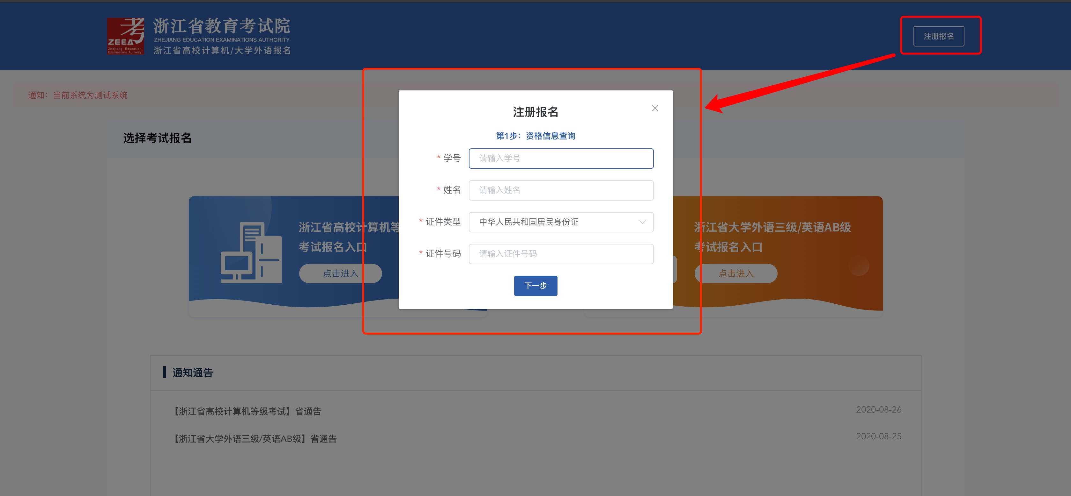
1、注册报名-信息查询：考生进入报名系统首页—点击右上角的“注册报名”弹出注册报名弹框。需要正确填写学号、姓名、证件类型和证件号码后点击下一步，查询学籍信息， 若学籍信息存在进入下一步——信息完善，若发现自己无学籍信息或学籍信息被他人注册，请自行联系学校教务处进行处理。
1-1、注册报名-信息完善：学籍信息查询成功后，进行手机号绑定，设置登录密码，即完 成注册；考生若发现自己的学籍信息被他人手机号绑定或自己手机号已被绑定，请自行联 系学校教务处进行处理。
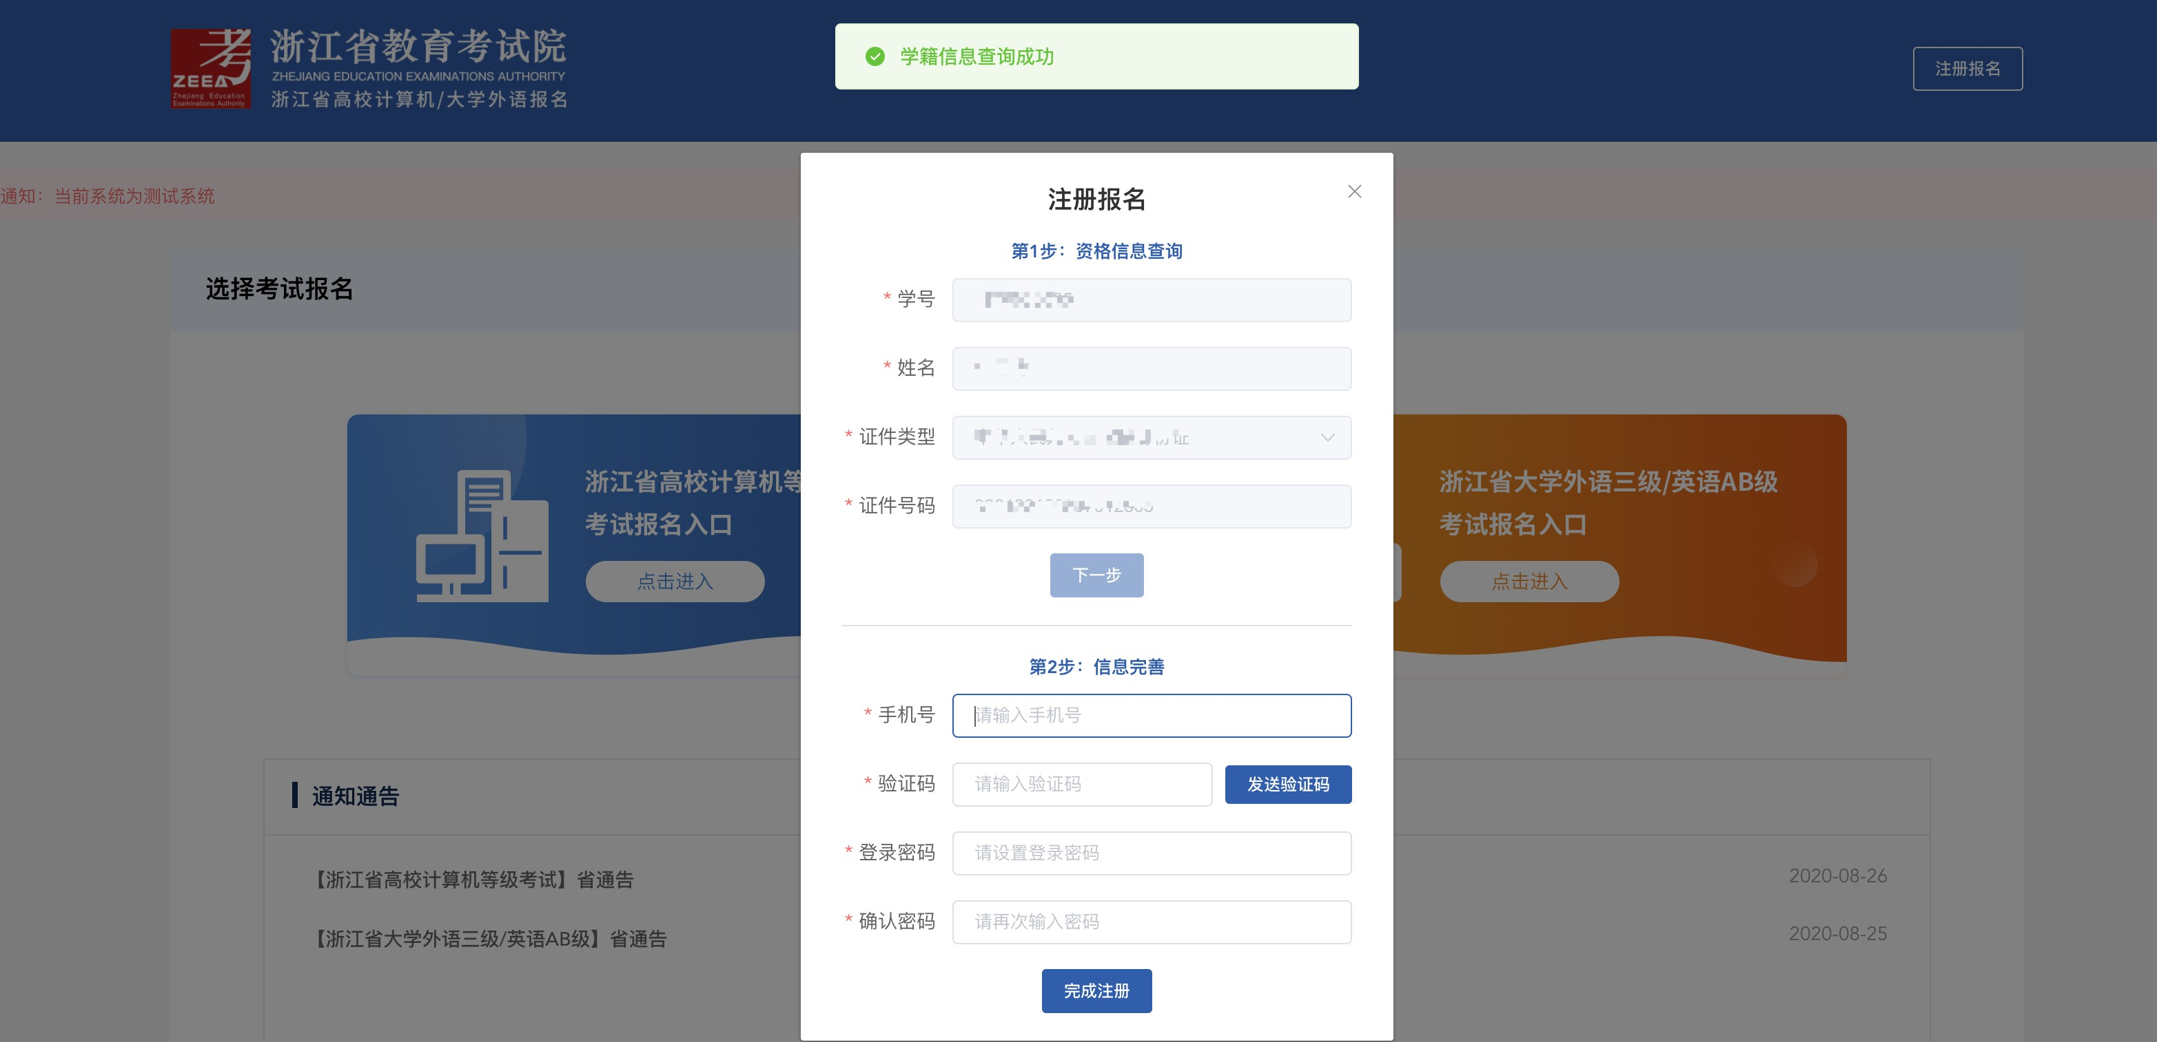

2、登录：考生选择要报名的等级考试入口，使用自己学籍输入时绑定的手机号以及对应的密码进行登录；如果考生存在有多个学籍的情况将无法登录，需勾选“我有多个学籍信息”，出现选择学校的下拉框，由考生自行选择任一学籍所在的学校进行登录，若无多个学籍，无 需勾选，直接点击登录；有多个学籍的考生提交报名信息后再次登录不会再选择学校。请谨 慎操作，若出现问题，考生自行承担责任。
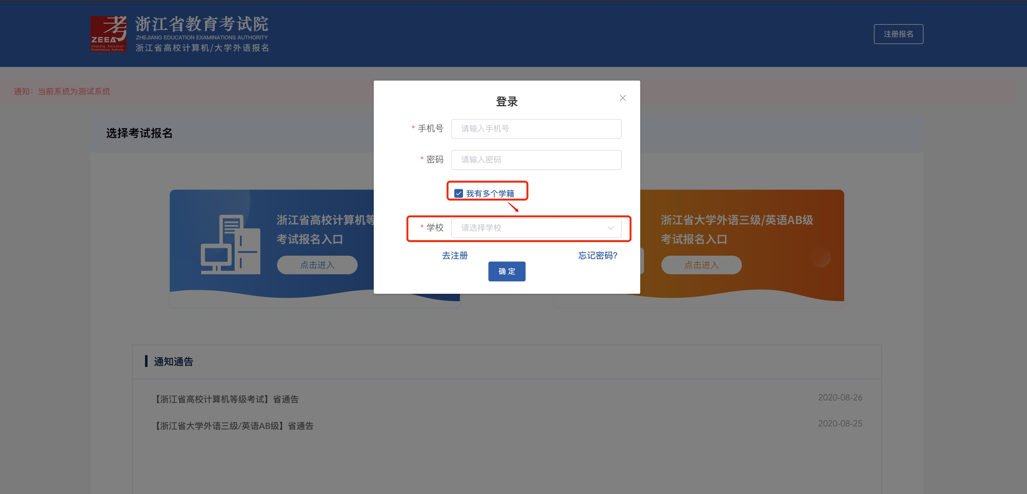
3、首次登录成功后考生需网上阅读并签订报名协议及诚信承诺书；点击同意进行下一步，
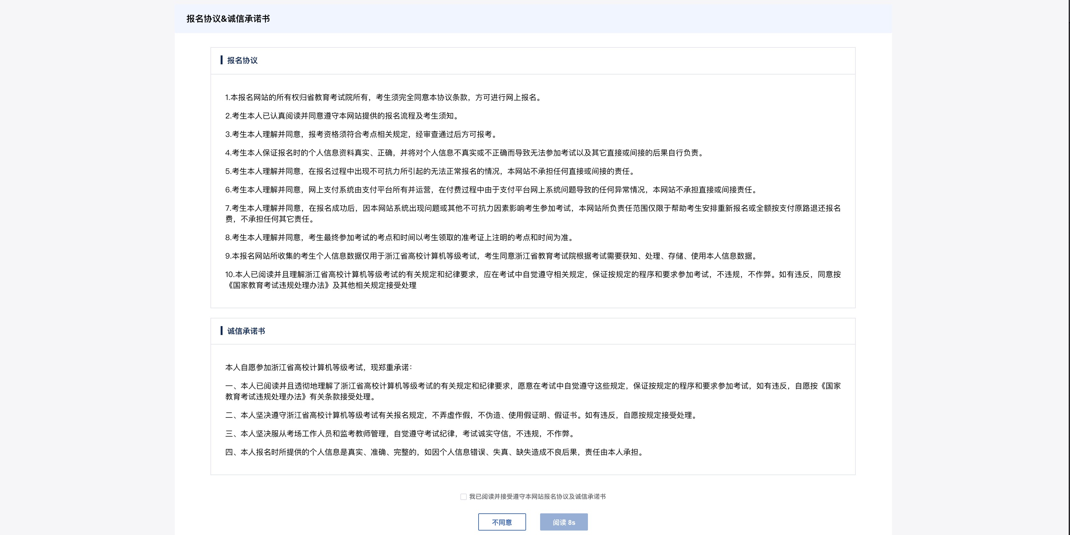
点击不同意则退出登录回到系统首页。

4、信息确认：考生对自己的学籍信息进行确认，确认学籍信息无误后点击确认无误；若无 照片无法进行下一步，若其他信息有误或照片有误也请勿进入下一步，自行联系学校教务 处进行处理。
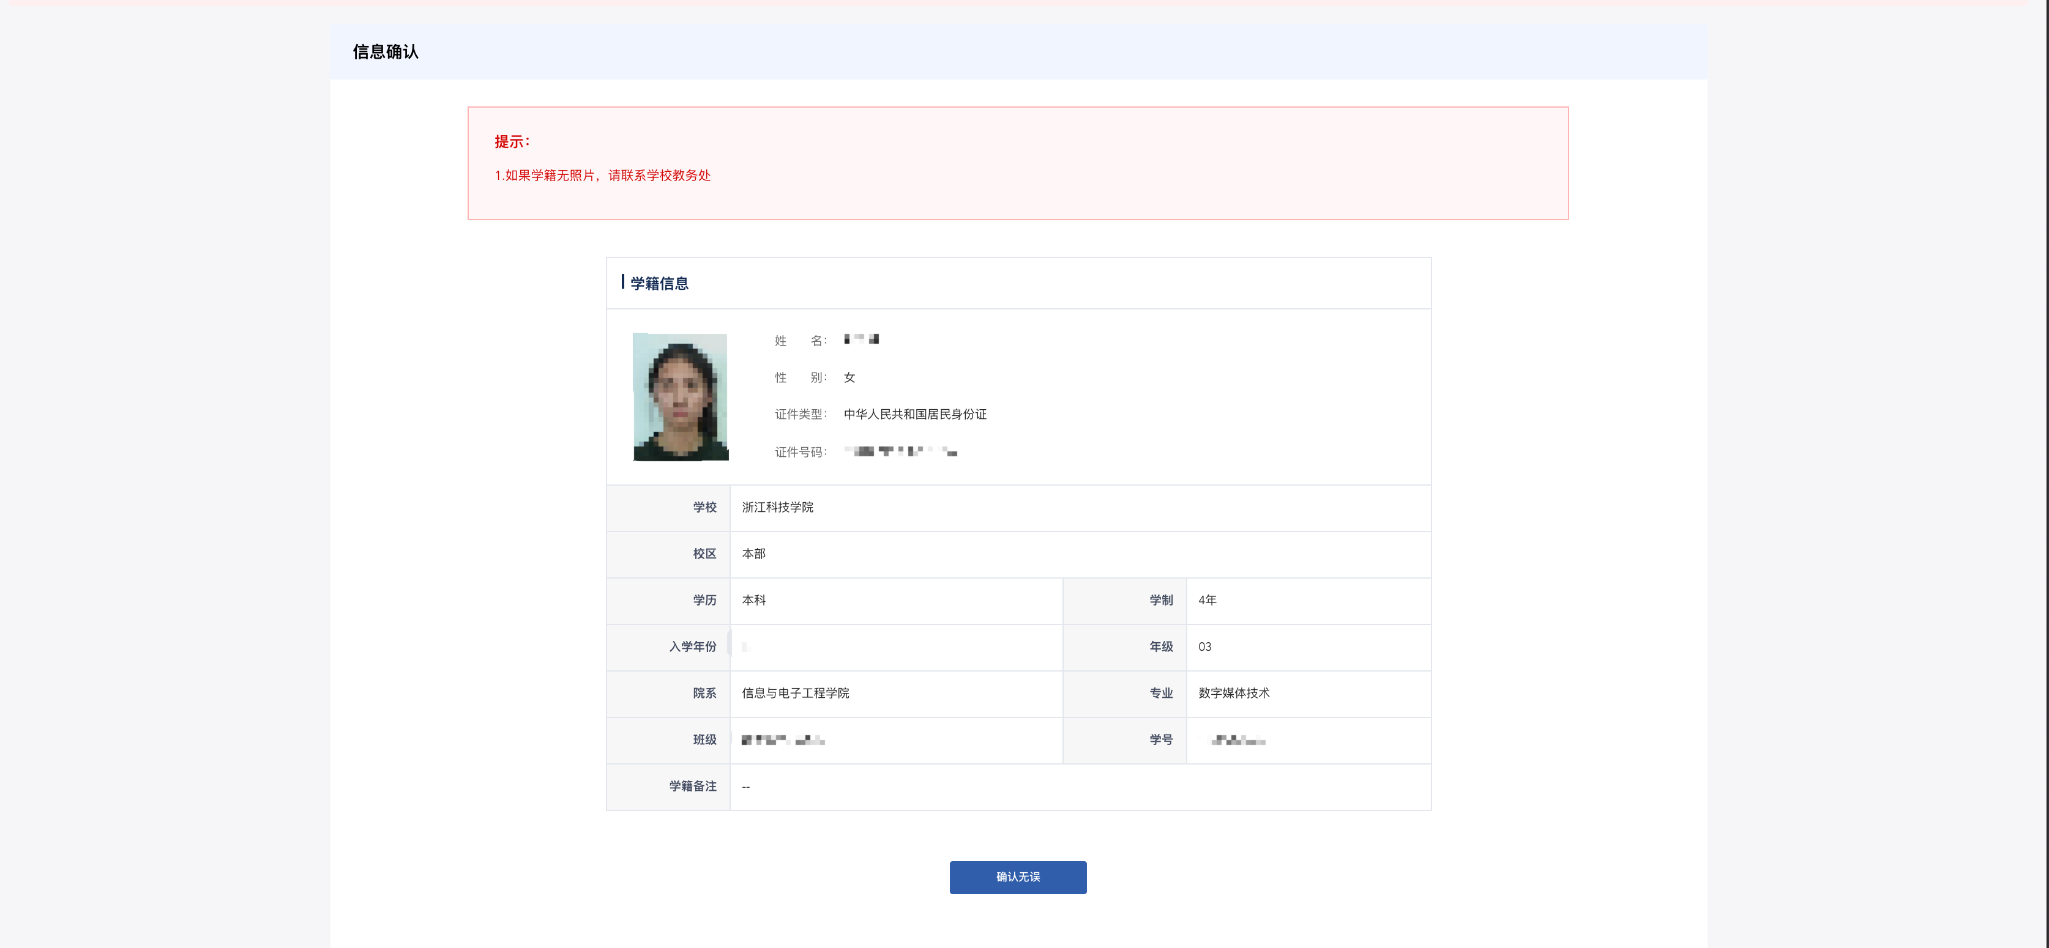

5、报名首页（以计算机考试报名为例）
报名页面包括：首页、学籍信息查看、开始报名、网上缴费、打印准考证、成绩 查询。考生可以在首页查看报名时间、缴费时间及报名缴费信息，学籍信息查看自己 的学籍基本信息。
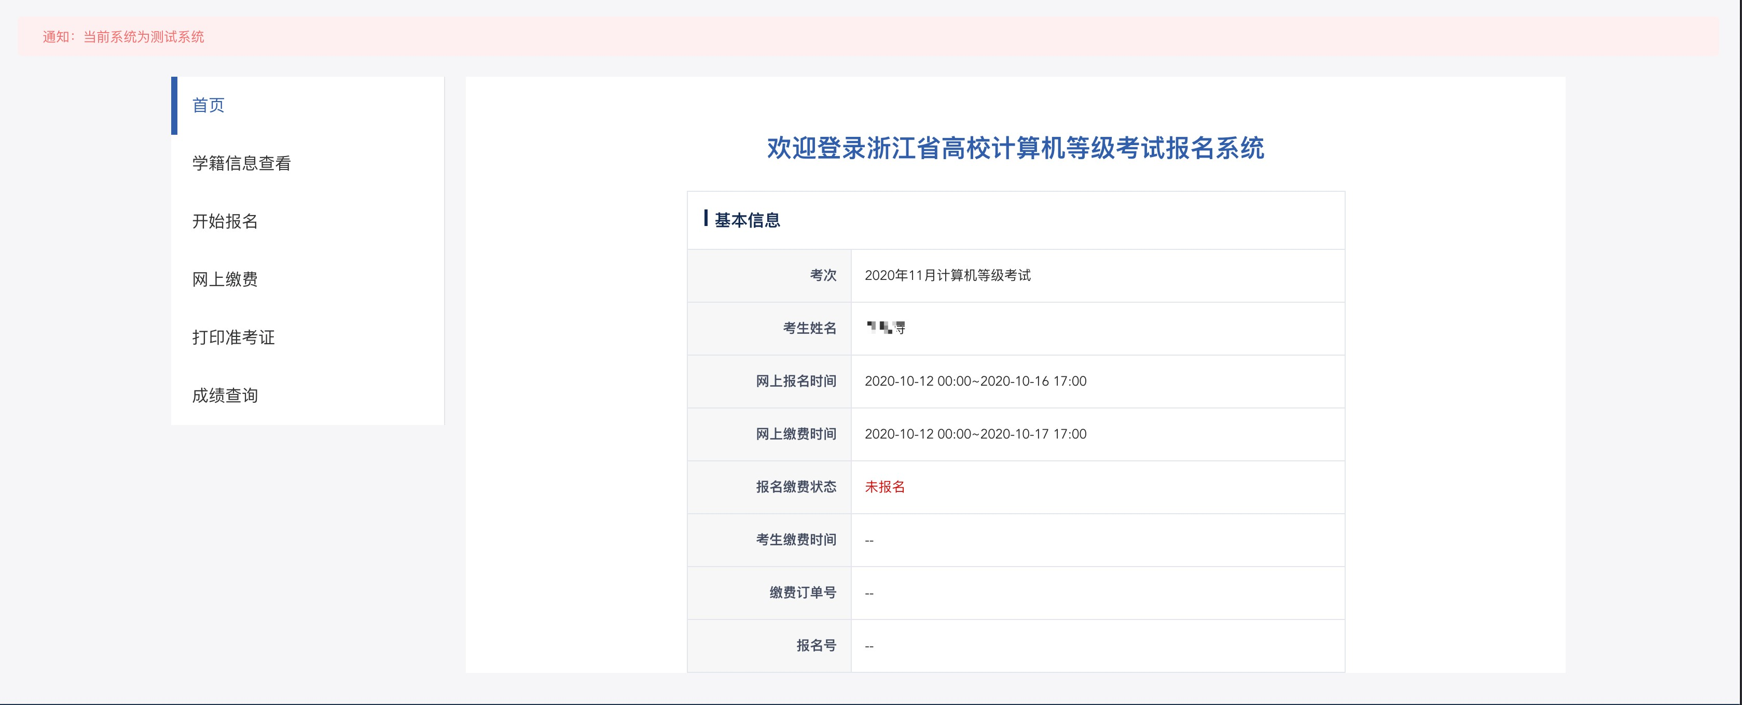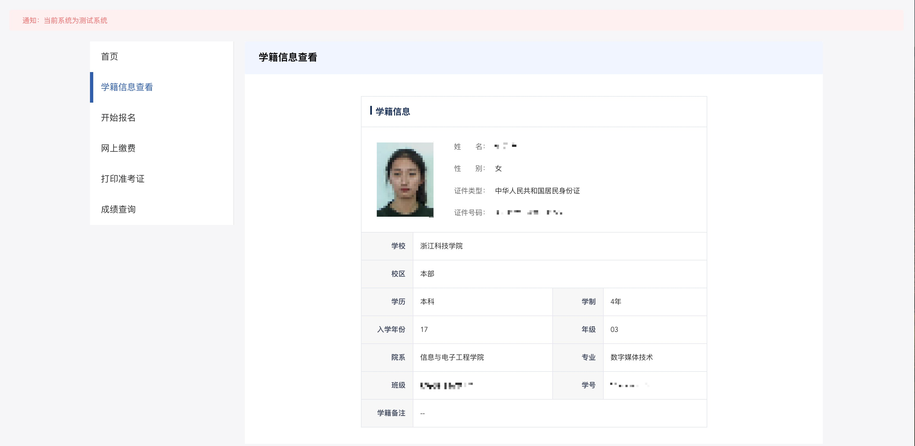
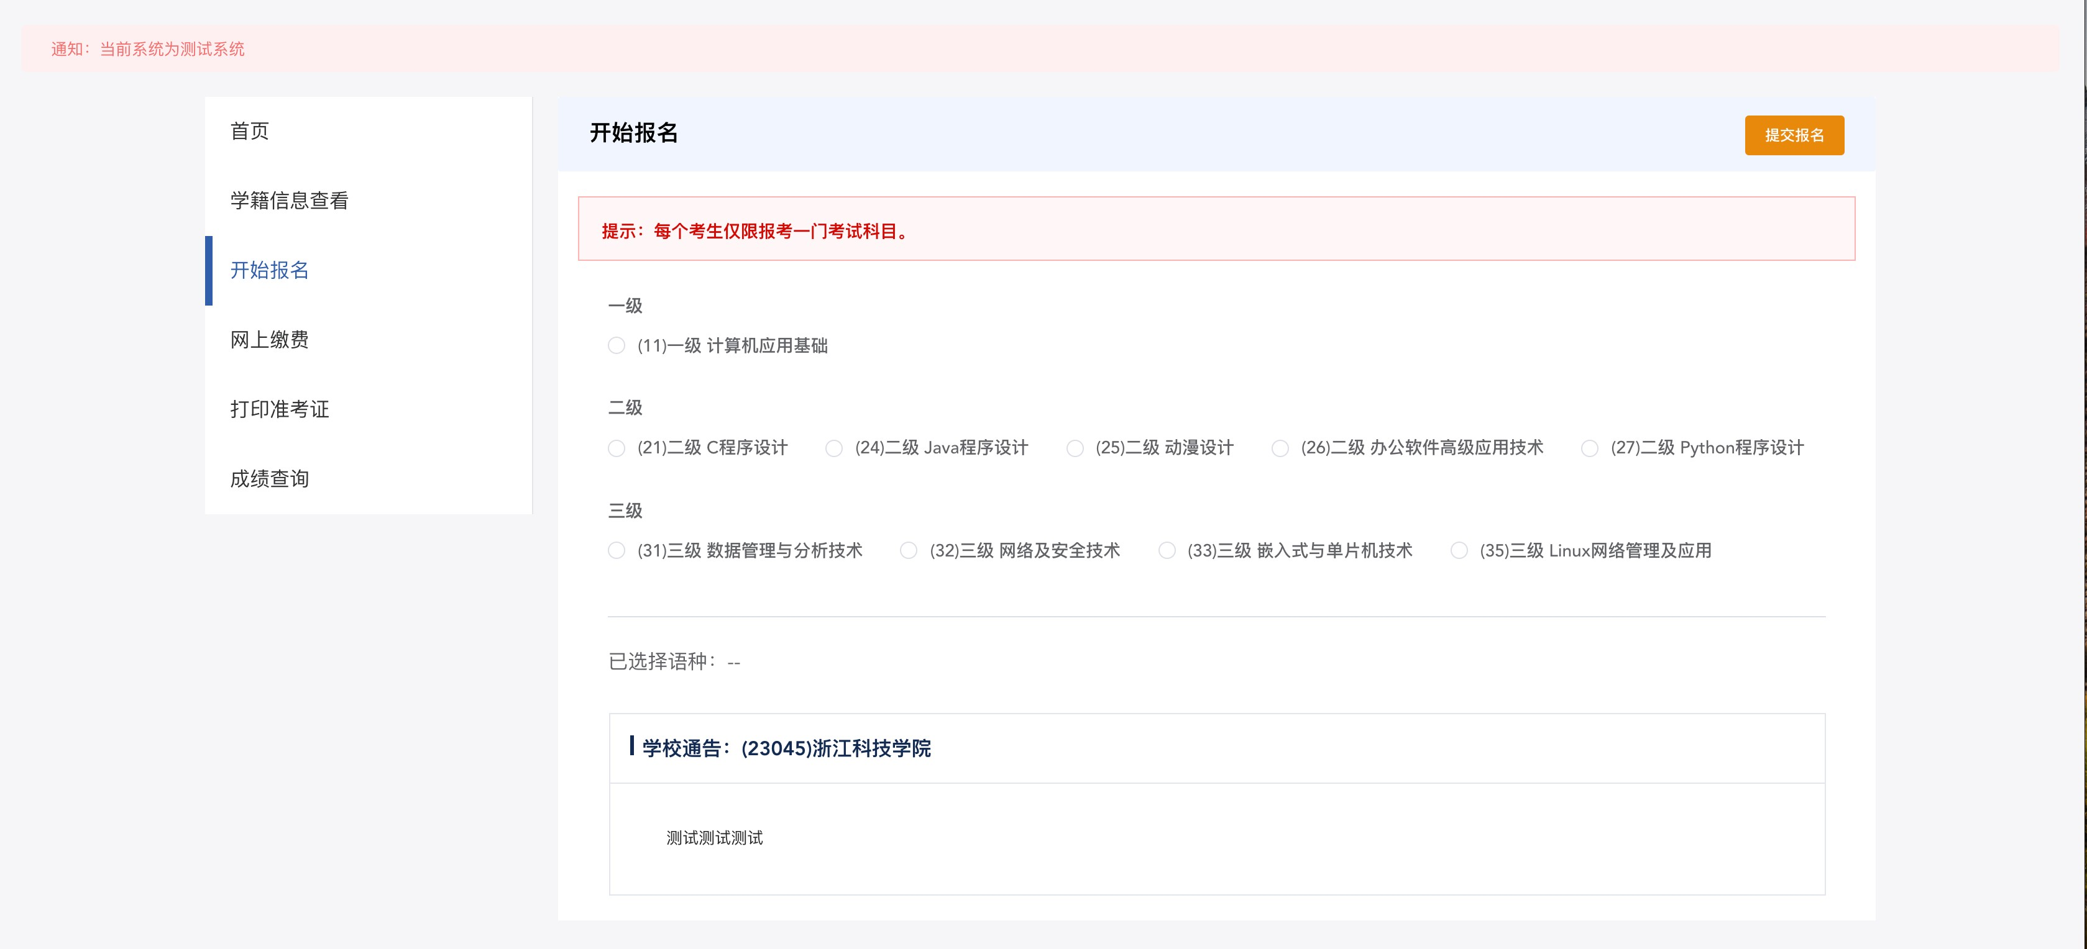
6、开始报名：考生从左侧菜单栏进行开始报名页面，考生阅读学校通告后，选择报考语 种，每位考生仅限报考一门，在缴费前可修改报考语种，缴费成功后无法修改。

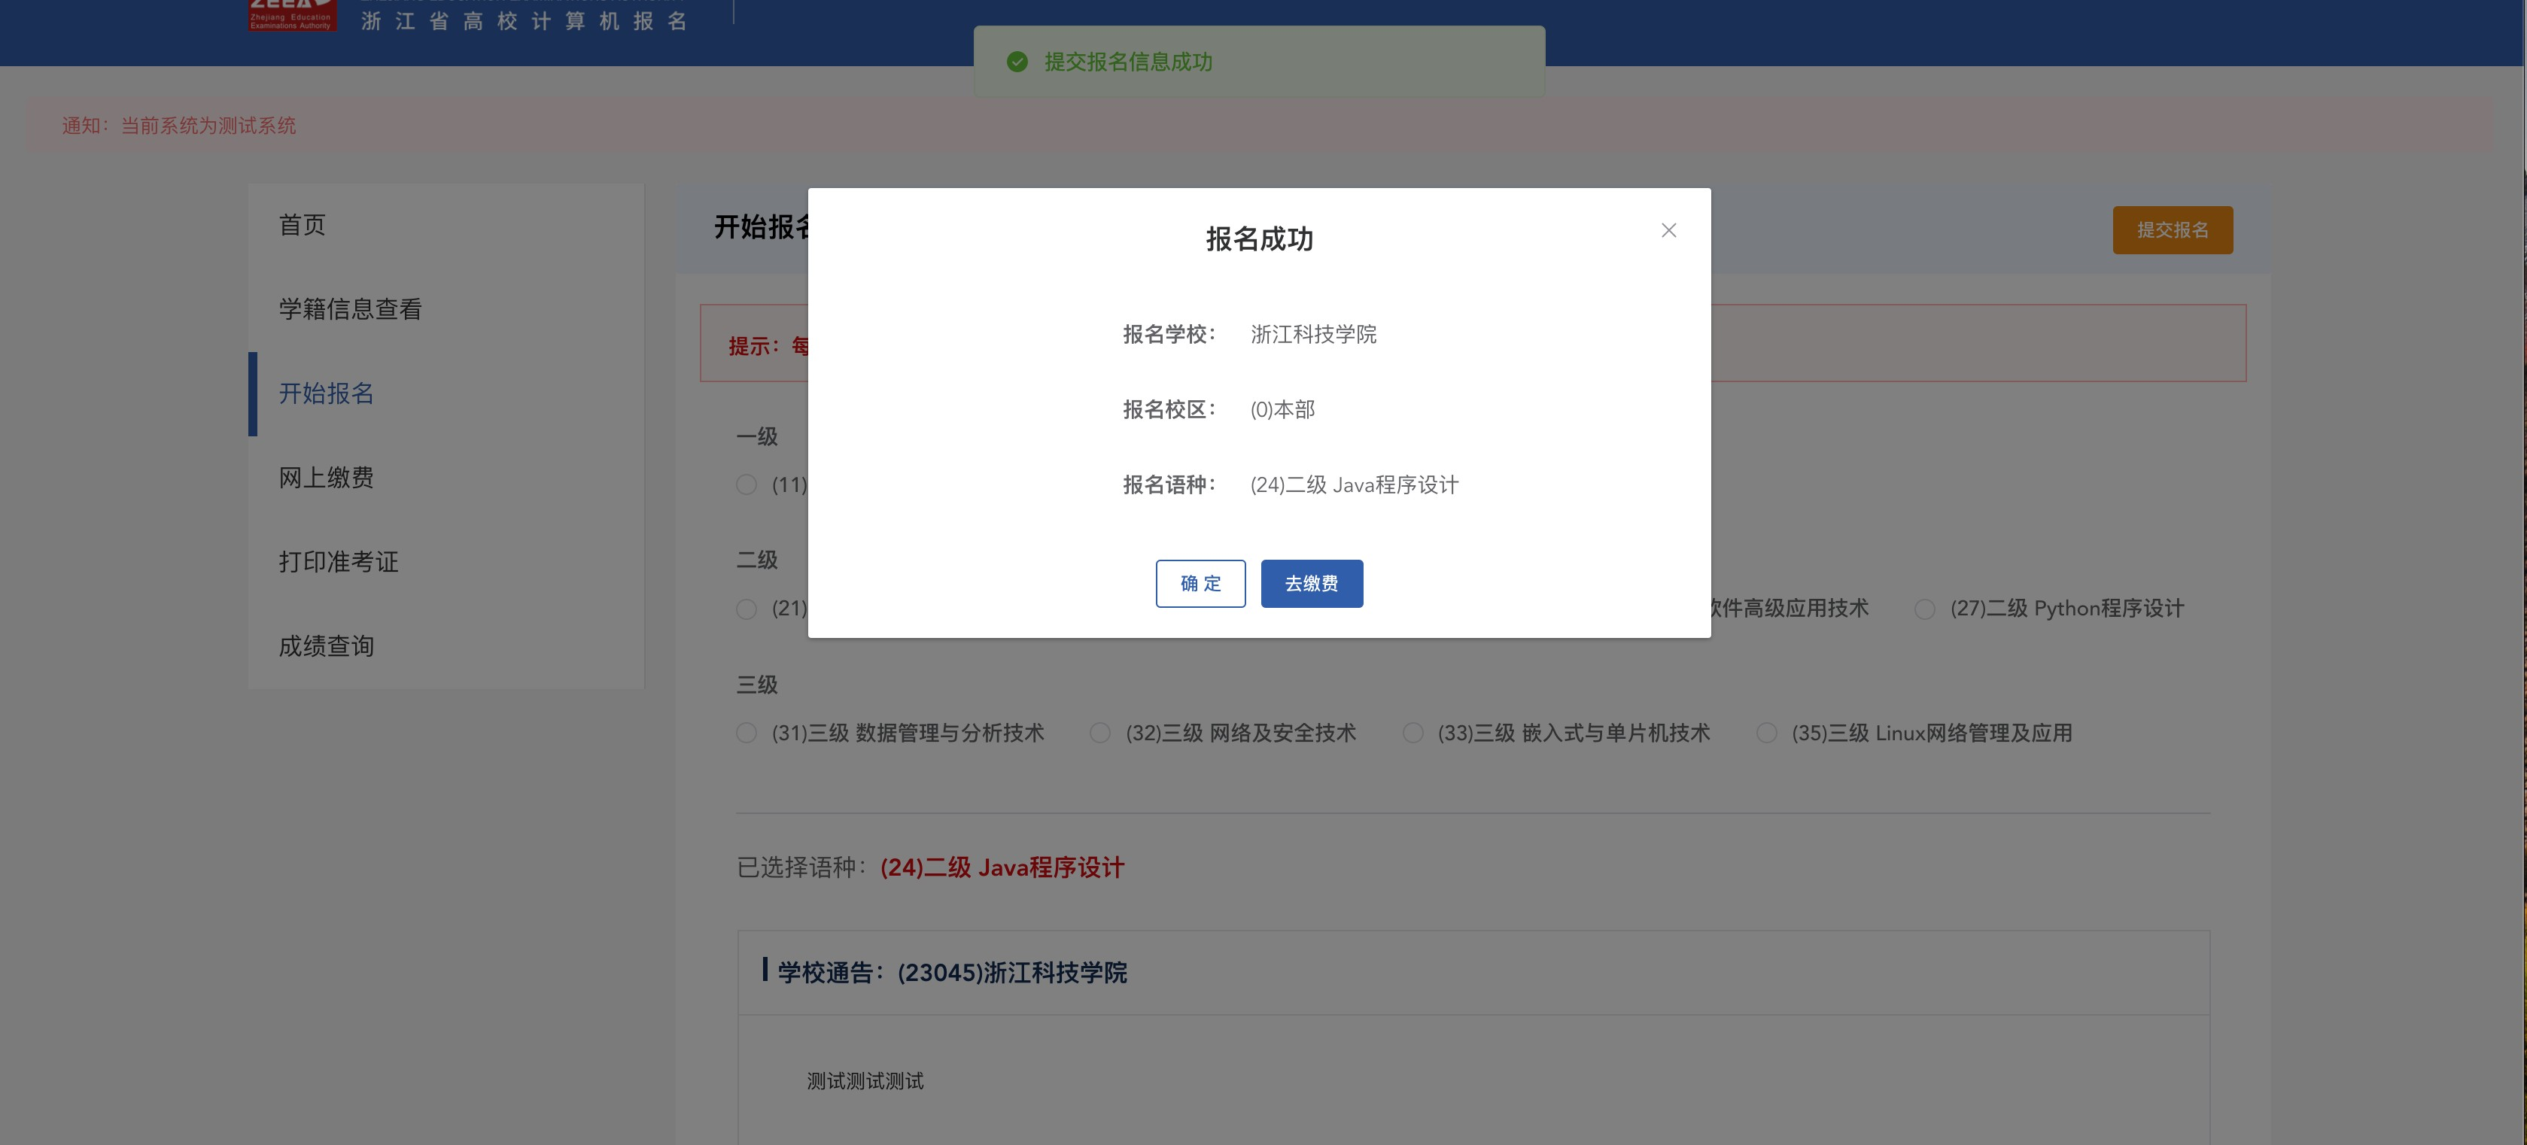

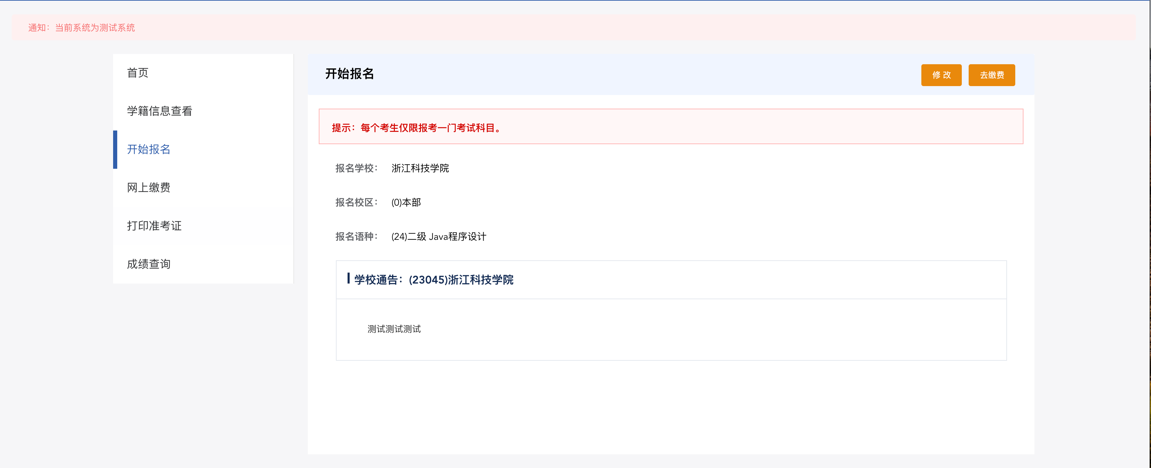

如有所在高校有科目不开考，考生在提交报名报名时会有相应的提示：“该语种不开
考，请重新选择语种继续报名”。
考生提交了报名信息之后想要进行修改点击。
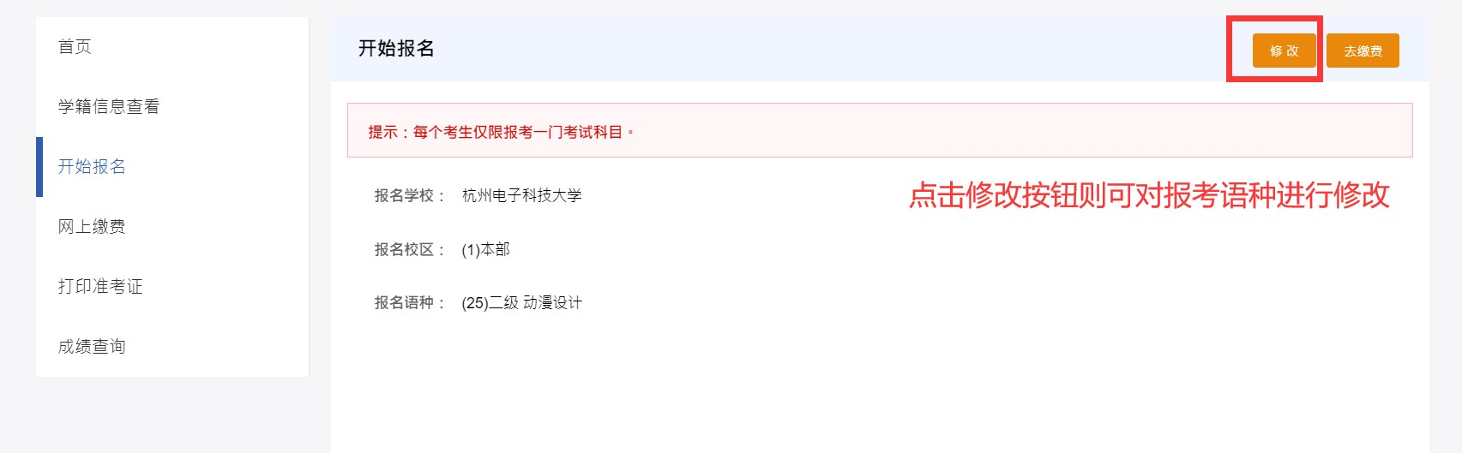

7、网上缴费
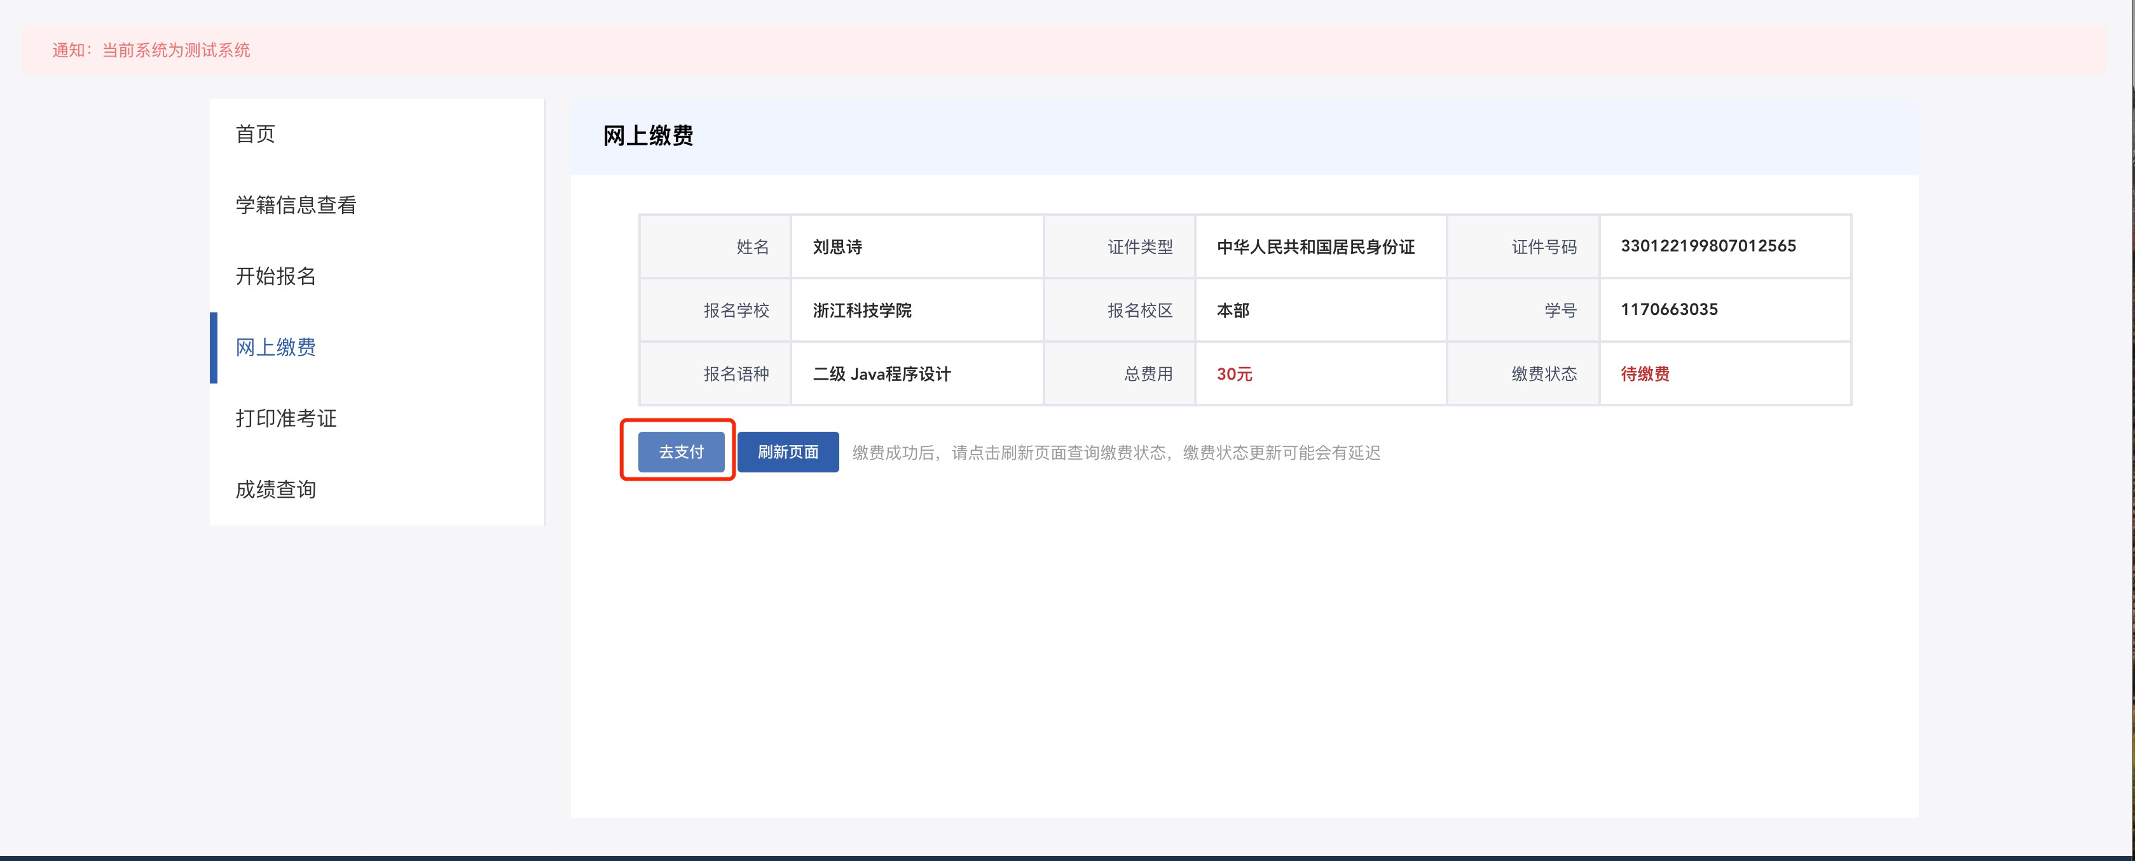
考生点击去支付——页面自动跳转到浙江政务服务网的支付页面（如浏览器设置了跳 出页面拦截请关闭）
下图为跳转到的浙江政务服务网页面示例页面。根据页面提示的缴费操作进行缴费操作即可。注意事项：

支付完之后支付状态可能会有延迟，如有延迟请稍后重试。
- 支付缴费请务必在 PC 端浏览器操作完成。
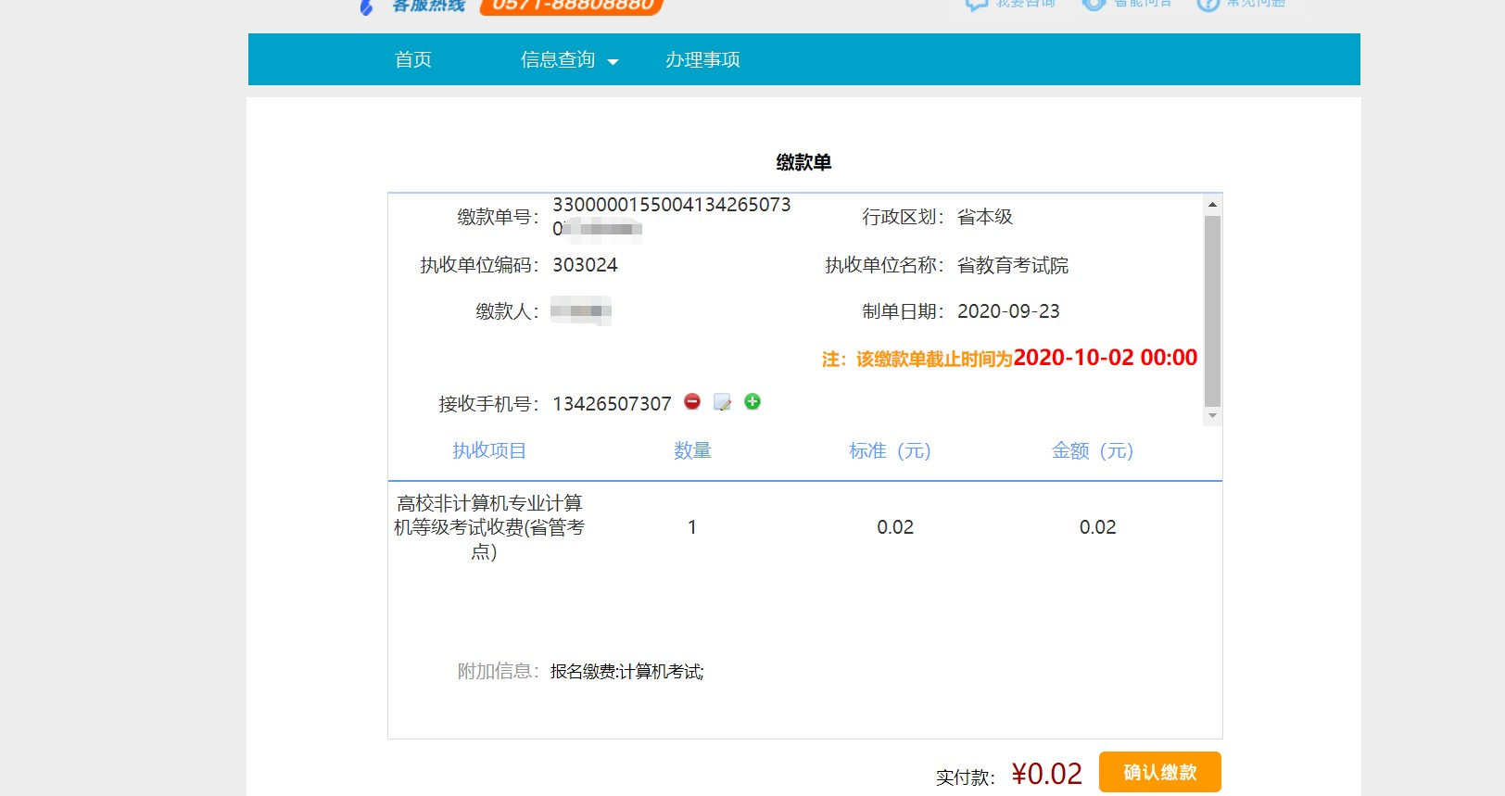

8、打印准考证：考生请在规定时间内登录系统打印准考证
9、成绩查询：考生可查询本次或历年成绩

技术支持：浙江科技学院2020 年 9 月 24 日

